Séquence 4 : Faire une carte

I)Analyse de 2 cartes de manuels
A) Analyse du sujet

Sujet: Les dynamiques territoriales des Etats-Unis.
Rappel: un croquis est la représentation d'une situation géographique problématisée sur un territoire délimité (avec fond de carte)
-identifier la partie, le thème, les notions du programme sur lequel porte le sujet
-définir les termes du sujet : Dynamiques territoriales = évolutions, changements du territoire càd de l'espace peuplé et mis en valeur par les hommes.
-identifier l'espace géographique concerné
-identifier la problématique du sujet :

B) Analyse de 2 légendes de manuels:

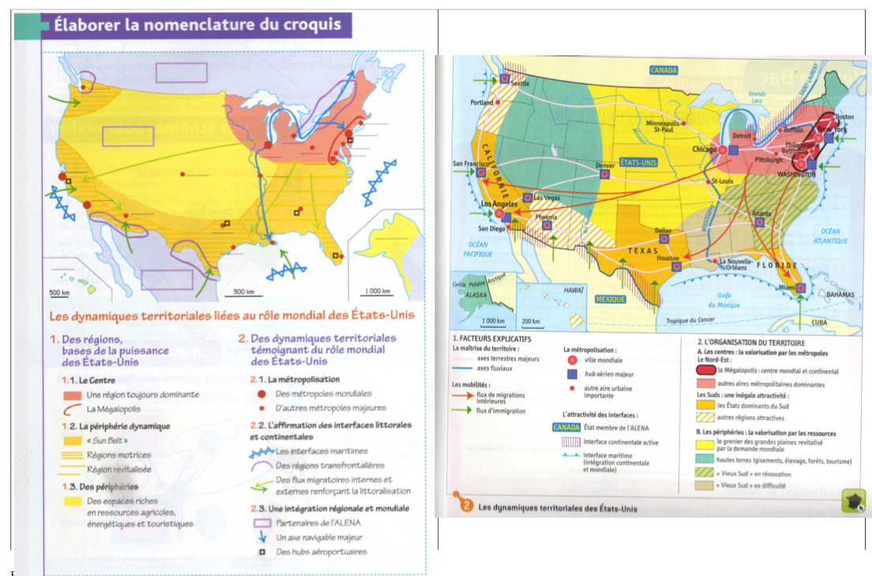

p 220: Belin: Les dynamiques territoriales liées au rôle mondial des Etats-Unis.
2 p 245 Hatier: Les dynamiques territoriales des Etats-Unis.

Le sujet est identique. Le titre est-il le même ? Pourquoi ?

Belin : le titre reflète l'analyse du sujet càd qu'aux EU l'organisation et les dynamiques territoriales sont liées au rôle et à la place des EU ds le monde.
Compléter le tableau ci-dessous en dégageant les forces et faiblesses des deux légendes proposées

 | Belin | Hatier
Les informations sont classées par rubriques, combien y en a t-il ?

Leur formulation repose t-elle sur des notions géographiques pertinentes, lesquelles ? Répondent-elles au sujet ?

Les sous-rubriques

Quelles sont les notions géographiques mobilisées ?
Les informations sélectionnées sont-elles :
- suffisantes, redondantes, trop nombreuses ?
- claires et adaptées au sujet et à la réalité ?

Les informations sont-elles correctement hiérarchisées ?
Quels sont les figurés utilisés ? Sont-ils pertinents ?

Que pouvez-vous conclure quant à ces 2 cartes ?

II) Réaliser son propre croquis

A) Elaborer sa grille de critères de réussite

Lister ses critères de réussite

B) Réaliser un croquis :

Consigne : construisez d'abord votre légende. Appuyez-vous sur ce travail critique et votre cours de géographie.
Puis faites le croquis

